B Højdepunkter fra IACCs rapport om branchens tendenser
I maj 2024 udgav The International Association of Conference Centres (IACC) rapporten “Meeting Room of the Future 2024”, som organisationen har gjort hvert år siden 2016. I dette blogindlæg har vi gjort alle indsigter spiselige og overskuelige for dig som partner.
Som en branche, der har gennemgået enorme forandringer og udfordringer det seneste årti, har det aldrig været vigtigere at følge med i nye tendenser, så du som venue-aktør kan tilpasse dig kundernes behov.

F&B – den stadig foranderlige kategori
En integreret del af deltagernes mødeoplevelser, som har udviklet sig over tid, er mad- og drikkeservice. Den største ændring er en stadig stigning i antallet af forespørgsler om at imødekomme kostpræferencer og at benytte lokalt producerede mad- og drikkevarer, hvor det er muligt. Et stærkt fokus på bæredygtighed er også højt på dagsordenen både for venues og deltagere. En potentiel mulighed for besparelser kan findes i reduktionen af alkoholservice, da mange venues rapporterer et fald i alkoholforbruget blandt mødedeltagere.
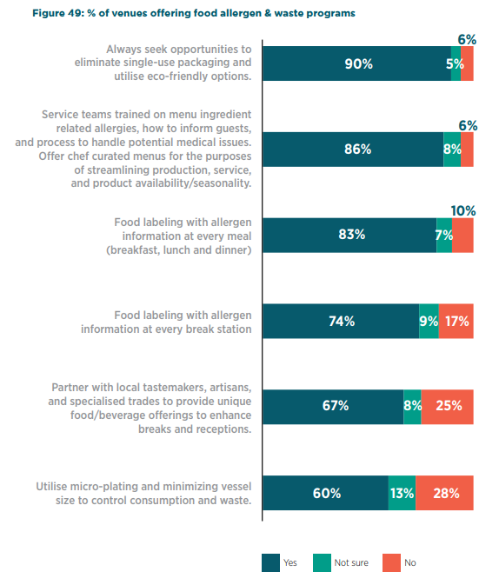
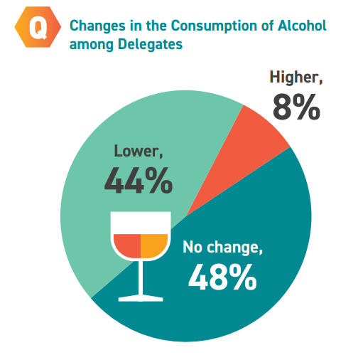
Et stigende behov for Breakout Rooms
Breakout rooms bruges mere nu, end de gjorde for tre år siden. Med andre ord, har efterspørgslen breakout rooms ændret sig. I forlængelse af dette, er der er et stigende fokus på uformelle og komfortable siddepladser, som fremmer bl.a. teambuilding og kreativitet.
Ved design af nye mødelokaler, er fleksibilitet fortsat et udviklingsfokus. Dette gælder både når der er tale om større balsale og mindre breakout rooms. Der er derfor en tendens til at der er mindre behov for faste bestyrelseslokale-layouts og en større efterspørgsel efter rum, der kan bruges til flere formål.
Mødelokalers belysning og akustik er, måske ikke overraskende, blandt de vigtigste faktorer, der påvirker deltagernes oplevelser.
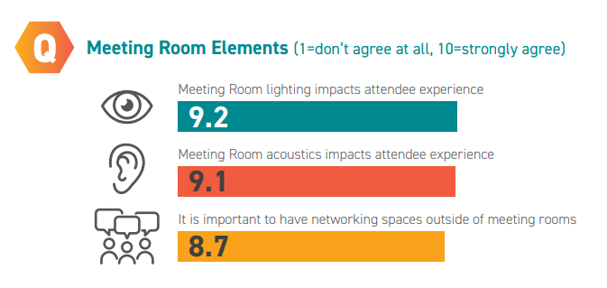
Selvom teknologi og AV-udstyr er afgørende elementer, værdsætter venue-aktører også møbler og udstyr, der muliggør fleksible layouts, samt adgang til naturen.
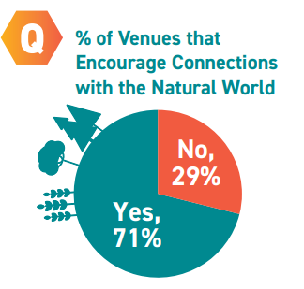
Der er mange måder, hvorpå venues forsøger at skabe forbindelse til naturen.
• Oprettelse af vandrestier, stier, vinmarker eller arboreter på eller nærområdet
• Brug af udendørsområder til walk & talks, foredrag/præsentationer
• Forslag om gåture, kajakroning, skiløb og cykling, når der ikke er sessioner
• Cykler til rådighed for deltagere
• Store åbne vinduer i mødelokaler
• Træer og planter på området
• Opfordring til pauser udendørs
For venues, der tilbyder overnatning, er det vigtigt at have netværksområder uden for mødelokalerne til uformelle sammenkomster, mens ikke-residentielle venues sætter stor pris på sikker og dedikeret Wi-Fi.

Ny generation, nye tilgange
Venue-aktører tilpasser sig nu til den næste generations adfærdsmønstre. Nogle bryder større arrangementer op i mindre grupper for at fremme personlig interaktion og giver flere pauser og personlig tid. Selvom mødelokalers grundlæggende designprincipper forbliver relativt konstante, er der nye tilgange til arrangementernes opbygning.
For at forblive konkurrencedygtige skal venues løbende vurdere deres faciliteters tilstand og overveje, hvornår forbedringer eller opdateringer er nødvendige. Denne vurdering baseres på input fra flere kilder, hvor både interne og eksterne informationer spiller ind.
Ifølge IACC’s CEO, Mark Cooper, kan man forvente at se strategiske alliancer med eksterne faciliteter, der kan tilbyde gruppeoplevelser, når venues søger at forbedre deltageroplevelser yderligere.
“As venues explore the need to heighten experiences even further, expect to see strategic alliances with off-site facilities that can provide group experiences” —Mark Cooper, IACC CEO.
Når venue-aktører blev bedt om at vurdere påstanden om, at deres klienter i dag ønsker anderledes møderum end for fem år siden, var dette en af de påstande, de var mindst tilbøjelige til at være enige i.
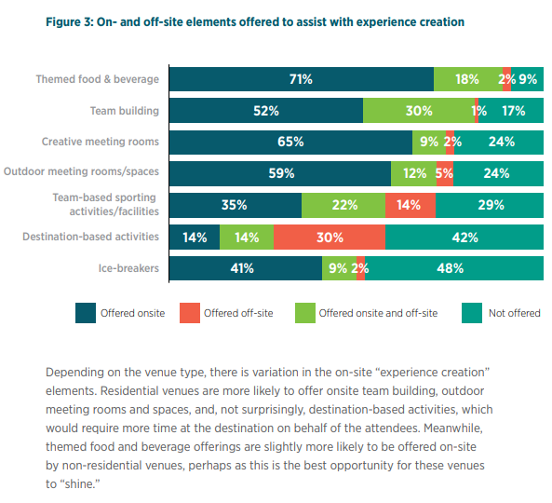

Hybridmøder og det digitale
Hybridmøder og streaming er kommet for at blive. Tre fjerdedele af alle venues tilbyder hybridmøder med streaming og fjernadgang for deltagere og oplægsholdere. Teknologiens rolle er blevet stadigt vigtigere for effektiviteten af møder og deltagernes oplevelser. Helt grundlæggende AV- og IT-værktøjer er nu uundgåelige, med særlig vægt på internetadgang og tilstrækkelig båndbredde.
Fjernkonference-teknologier og hybrid streaming er blevet standard hos flere venues siden 2020, og investeringerne i disse løsninger anses generelt for at være værdifulde.
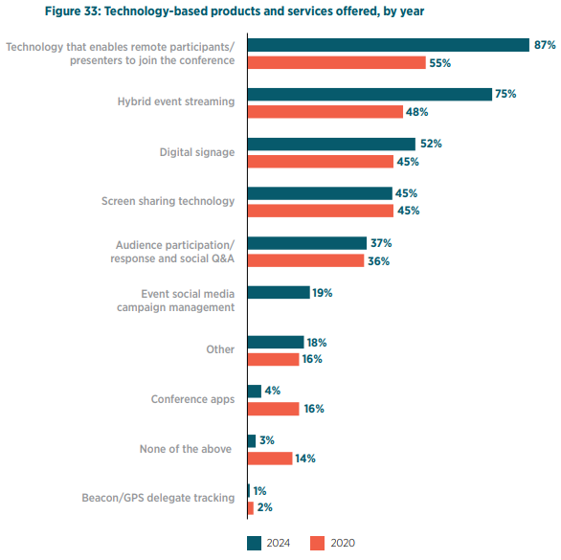

Som deltagernes adfærd og præferencer fortsætter med at udvikle sig, må mødevenues følge med. IACC's rapport Meeting Room of the Future giver en værdifuld indsigt i de tendenser, som du som aktør og partner skal være opmærksomme på for at forblive aktuelle og konkurrencedygtige.

Om: The Meeting Room of the Future
IACC, grundlagt i 1981, er en nonprofitorganisation, der arbejder for at fremme forståelse og bevidsthed om mødelokalers betydning. Medlemmer forpligter sig til at opfylde strenge kvalitetsstandarder og en etisk kodeks.

